**ΕΙΡΗΝΗ**



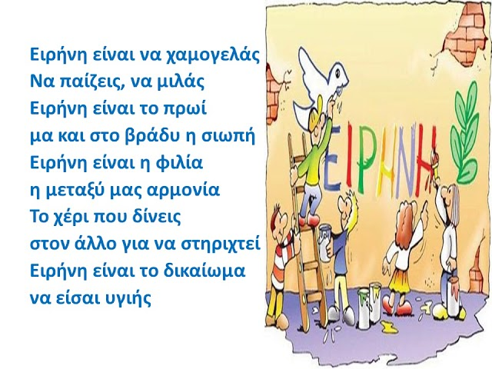

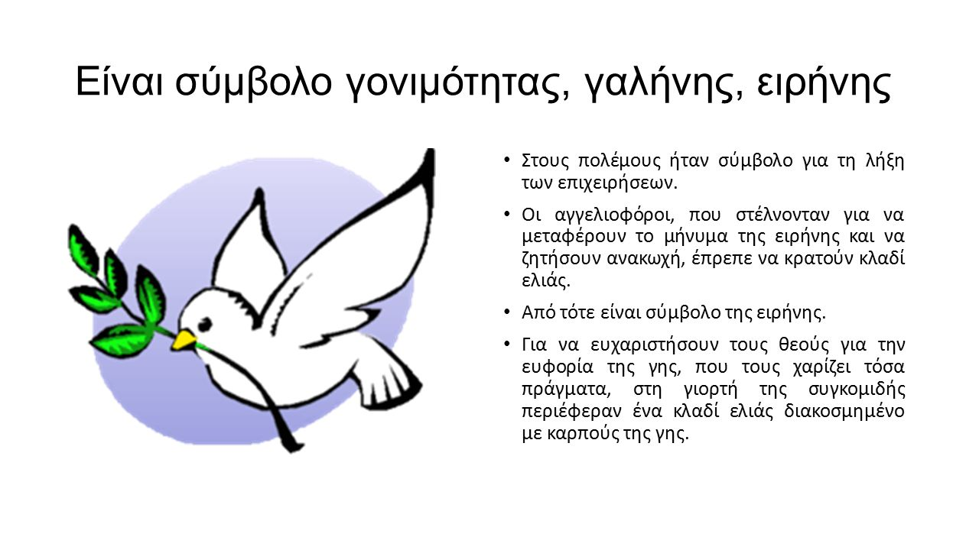

**ΤΟ ΤΡΑΓΟΥΔΙ ΤΗΣ ΕΙΡΗΝΗΣ**

**Γ. ΜΑΡΚΟΠΟΥΛΟΣ**

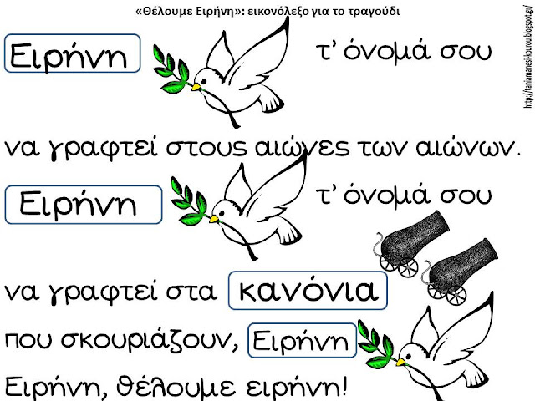

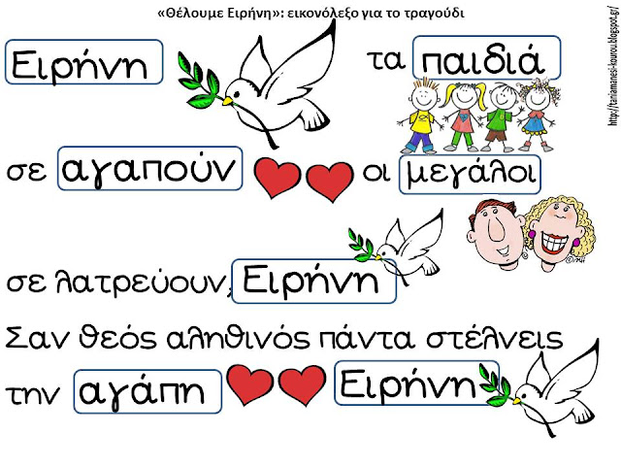

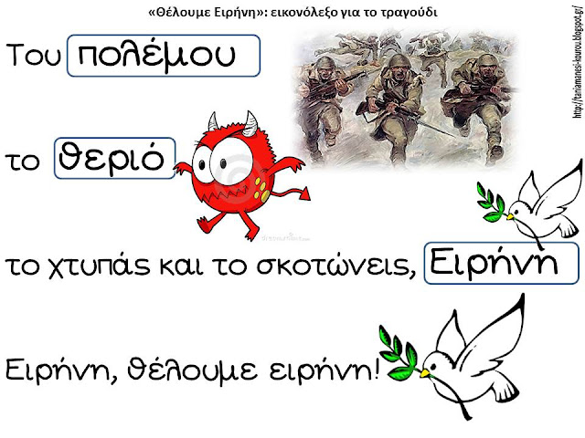

**ΠΟΛΕΜΟΣ**

